SIGMA
Sistema Integrado de Gestión de Mantenimiento Industrial

Informe de Pruebas — HU-100
Administrar categorías de tarea (Sprint 4, épica EP-11)

1. Identificación
Historia | HU-100 — Administrar categorías de tarea
Responsable de desarrollo | Emilio Fuentes (BD/Web/Seguridad)
Pruebas y cierre | Catalina Pescio
Fecha de ejecución | 24-09-2026
Ambiente | Intranet local (http://localhost/SIGMA/Intranet)
Base de datos | db_acd593_sigma (sql5112.site4now.net)
Usuario de prueba | catalina@codigocreativo.cl — perfil Root
Cliente (multicliente) | Hamburgo SA (cli_id = 1)
Herramientas | Selenium (Chrome), SQL Server, verificación en BD

2. Historia de usuario
Como administrador del cliente quiero clasificar las tareas según las categorías de mi planta, para poder agrupar y filtrar el trabajo no asociado a equipos.

2.1 Criterios de aceptación
- CA-1 · Alta de categoría
Dado el mantenedor de categorías, Cuando creo una categoría con nombre y color, Entonces queda disponible al crear tareas y el color se usa en el calendario del planificador.

3. Desarrollo realizado
Durante el análisis se detectó una brecha respecto del criterio de aceptación: el centro de tarea (Tarea.aspx) no exponía ningún campo de categoría, por lo que una categoría creada NO quedaba «disponible al crear tareas». La capa de datos ya estaba completa —el controlador TareaController (InsertTarea/UpdateTarea) envía @TAREA_CATEGORIA y @QUITA_CATEGORIA, el modelo Tarea tiene tar_tarea_categoria y quita_categoria, y los SP INS_TAREA/UPD_TAREA los aceptan—; solo faltaba la interfaz.
Solución (archivos Web/Intranet/View/Mantenimiento/Tareas/Tarea.aspx y Tarea.aspx.cs): se agregó el combo «Categoría» a la ficha, poblado desde TareaCategoriaController.GetTareaCategorias filtrado por el cliente en sesión; se selecciona al editar la tarea y se guarda en tar_tarea_categoria (o se marca quita_categoria cuando se deja «Sin categoría»). El sitio recompila sin errores (aspnet_compiler, exit 0).

4. Casos de prueba ejecutados

CP-100-01 — Alta de una categoría con nombre y color
Criterio | CA-1
Precondición | Sesión iniciada como Root en el cliente Hamburgo SA. Menú Mantenimiento → Categorías de tarea.
Pasos | 1) Abrir el listado de categorías. 2) Pulsar Nuevo. 3) Completar Código, Nombre y Color. 4) Guardar. 5) Recargar el listado.
Datos | Código = CAT-HU100; Nombre = «Prueba HU-100 (seguridad)»; Color = #a855f7 (morado); Orden = 90.
Resultado esperado | La categoría se crea, el sistema confirma el alta y aparece en el listado con su color.
Resultado obtenido | La categoría se guardó (tca_id = 4) y aparece en el listado con su etiqueta de color morada. Se verificó también en la base de datos.
Veredicto | Aprobado (OK)
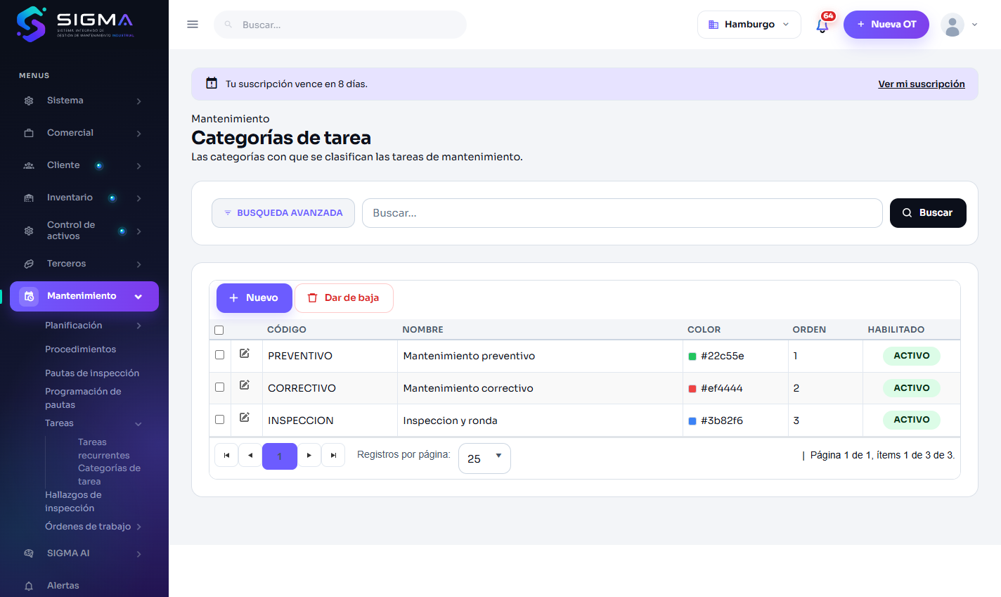
Fig. 1 — Listado de categorías de tarea (estado inicial, con su columna Color).
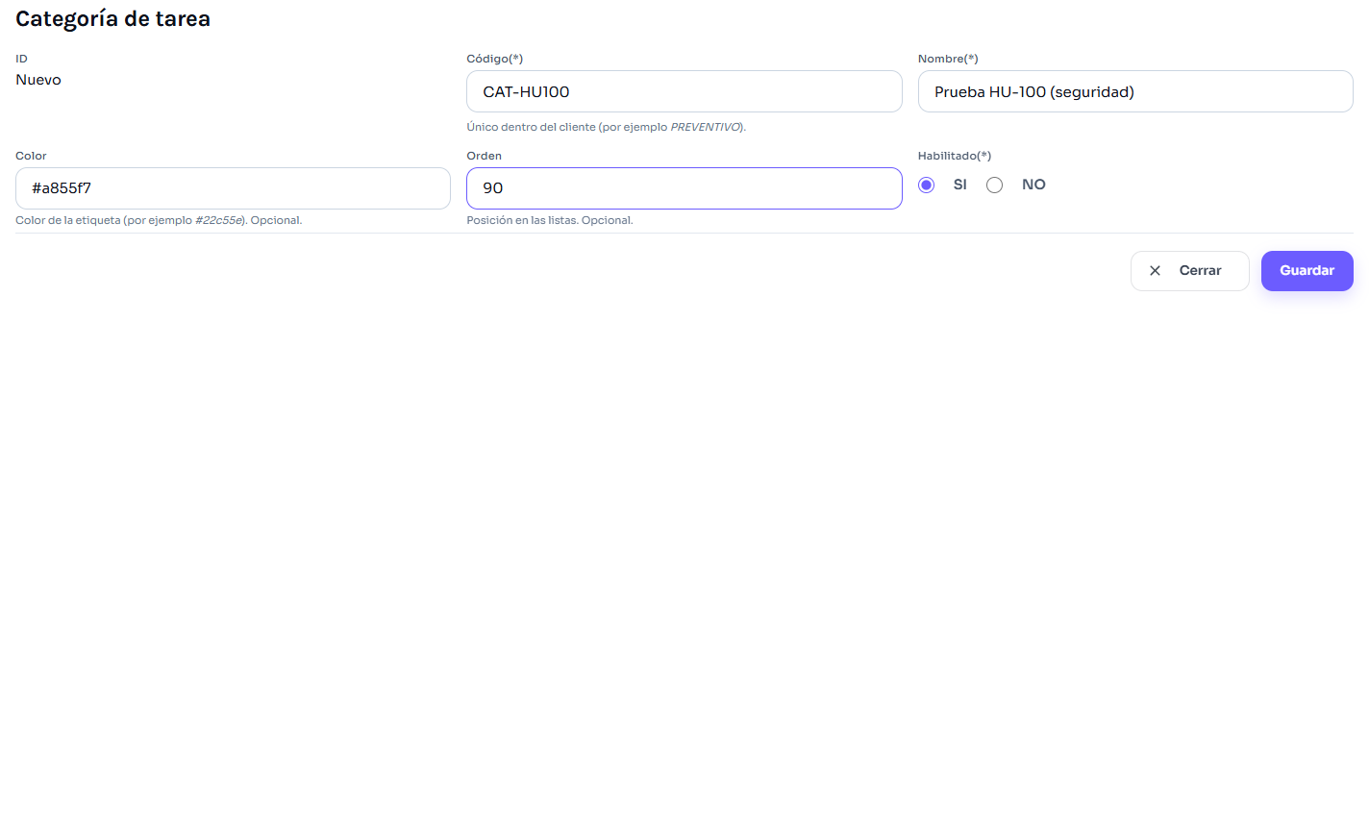
Fig. 2 — Ficha de alta con nombre y color (#a855f7).
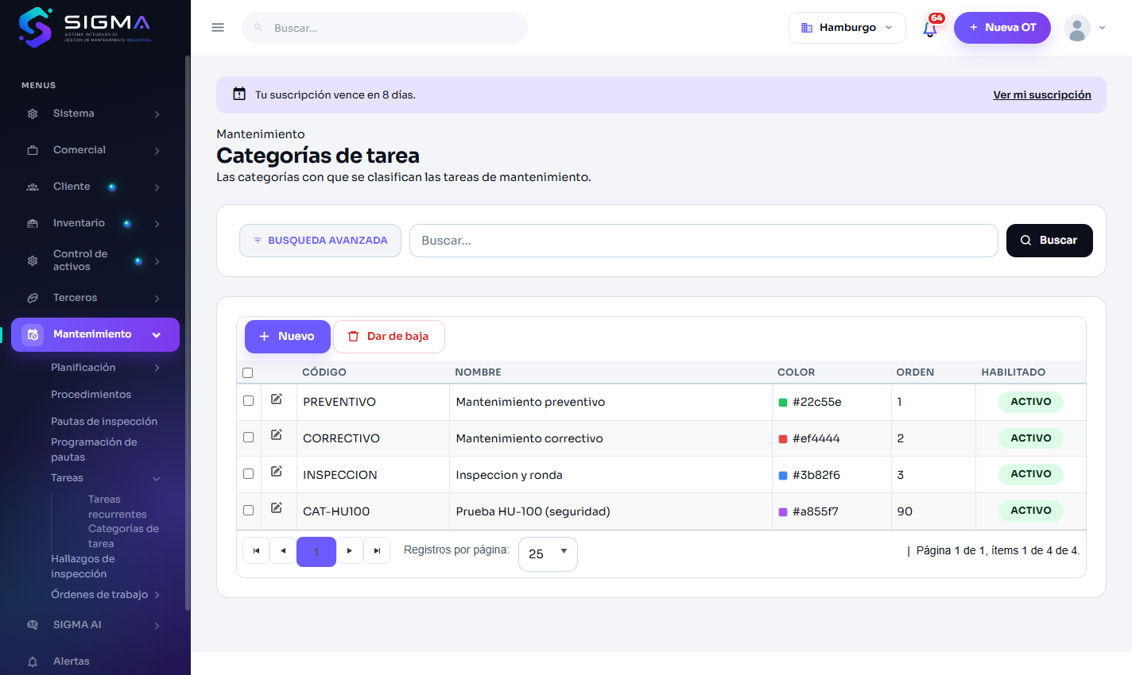
Fig. 3 — Listado tras el alta: la nueva categoría aparece con su color.

CP-100-02 — La categoría queda disponible al crear tareas
Criterio | CA-1 («queda disponible al crear tareas»)
Precondición | Categoría CAT-HU100 creada (CP-100-01).
Pasos | 1) Abrir Mantenimiento → Tareas → Nueva tarea recurrente. 2) Desplegar el combo Categoría de la ficha.
Resultado esperado | El combo Categoría de la ficha de tarea lista la categoría recién creada.
Resultado obtenido | El combo lista «Prueba HU-100 (seguridad)» junto al resto de categorías del cliente. Esta funcionalidad se desarrolló en esta iteración (ver sección 3).
Veredicto | Aprobado (OK)
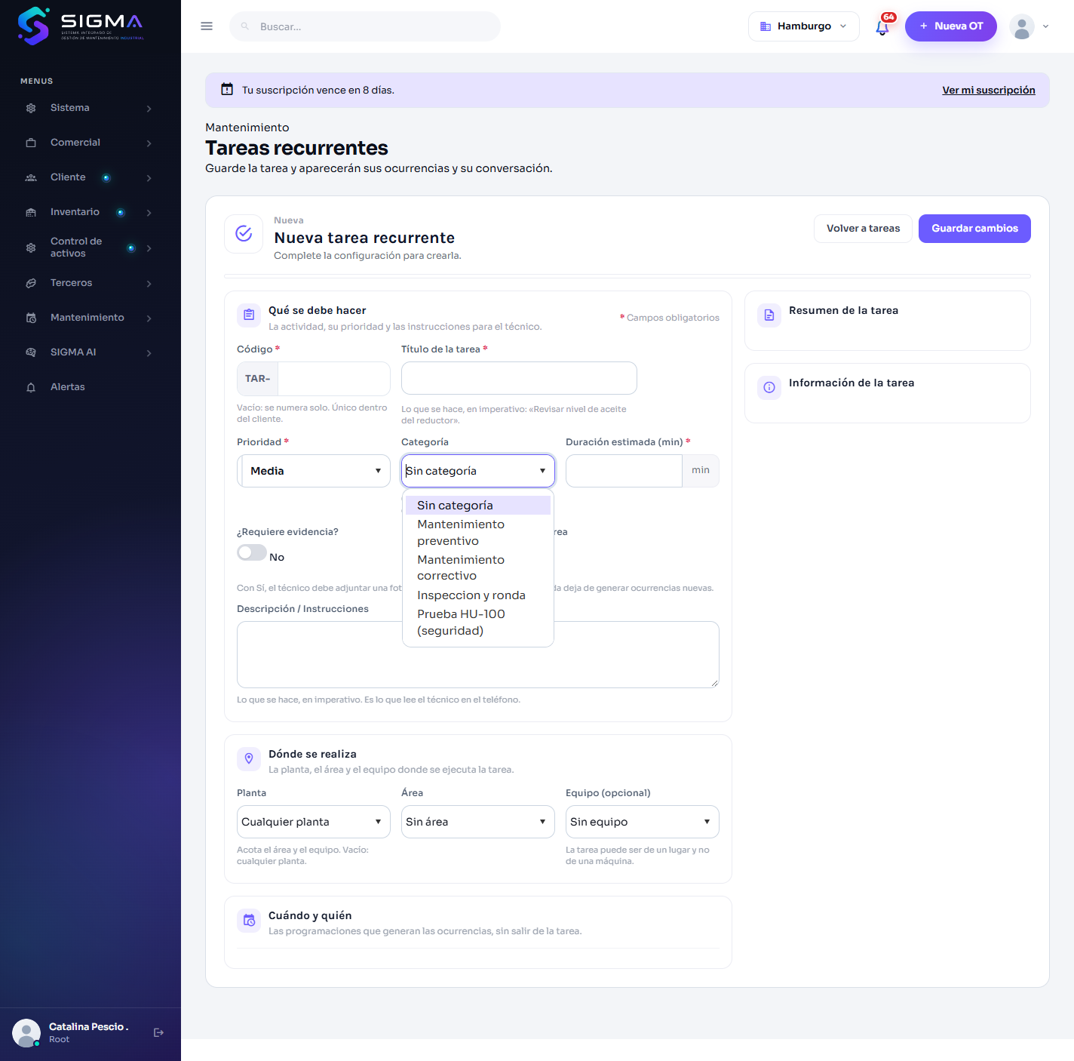
Fig. 4 — La categoría queda disponible en el combo Categoría de la ficha de tarea.

CP-100-03 — El color de la categoría
Criterio | CA-1 («el color se usa en el calendario del planificador»)
Pasos | 1) Verificar el color en el listado de categorías. 2) Revisar el uso del color en la aplicación.
Resultado esperado | El color (tca_color) se persiste y se usa como color de la etiqueta de la categoría.
Resultado obtenido | El color se persiste (tca_color = #a855f7) y se representa como la etiqueta de color de la categoría en el listado. OBSERVACIÓN: a la fecha no existe en la web una vista de calendario del planificador que consuma tca_color; el color queda persistido y disponible para cuando esa vista se incorpore. Cláusula no demostrable end-to-end.
Veredicto | Aprobado con observación

5. Evidencia en base de datos
Consulta: SELECT ... FROM Tarea_Categoria WHERE tca_cliente = 1 ORDER BY tca_orden;
codigo|nombre|color|orden|habil
------|------|-----|-----|-----
PREVENTIVO|Mantenimiento preventivo|#22c55e|1|1
CORRECTIVO|Mantenimiento correctivo|#ef4444|2|1
INSPECCION|Inspeccion y ronda|#3b82f6|3|1
CAT-HU100|Prueba HU-100 (seguridad)|#a855f7|90|1

6. Conclusión
HU-100 queda funcionalmente cubierta: el mantenedor de categorías (alta con nombre y color) opera correctamente y —tras el desarrollo de esta iteración— la categoría queda disponible al crear tareas en el centro de tarea.
Única observación: la cláusula «el color se usa en el calendario del planificador» no es demostrable end-to-end porque no existe todavía una vista de calendario del planificador en la web que consuma el color; el dato (tca_color) se persiste y queda disponible para esa vista. Se deja registrada como limitación conocida, no como defecto.
Datos de prueba: la categoría CAT-HU100 se conserva como evidencia; puede deshabilitarse o eliminarse sin afectar al resto.

